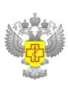
Филиал ФБУЗ «Центр гигиены и эпидемиологии в Алтайском крае в городе Заринске, Заринском, Залесовском, Кытмановском и Тогульском районах»
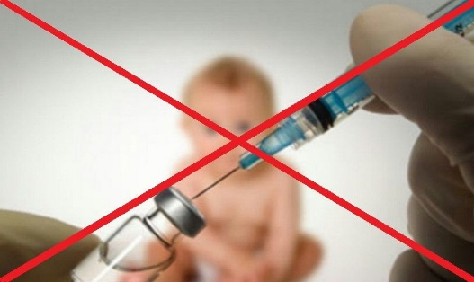
ПАМЯТКА ДЛЯ НАСЕЛЕНИЯ

МЕДОТВОДЫ ОТ ПРИВИВОК

Вакцина - биологически активный медицинский препарат, содержащий антиген для выработки иммунного ответа, который защищает привитого от соответствующего инфекционного заболевания.
Часто причиной отсутствия вакцинации служат медотводы. Большая часть медотводов дается необоснованно, на основе просьбы родителей, «на всякий случай».
Несоблюдение противопоказаний, необоснованные медицинские отводы от прививок приводят к тому, что наиболее уязвимые дети: с соматической патологией, аллергическими заболеваниями, неврологическими дефектами оказываются беззащитными перед инфекциями. У таких детей болезни приобретают особенно тяжелое течение.
По рекомендации Всемирной Организации Здравоохранения, именно ослабленные дети должны прививаться в первую очередь, так как они наиболее тяжело переносят инфекционные заболевания.
Что такое медотвод?
Медицинский отвод – это временный или полный отказ от проведения вакцинации в связи с имеющимися медицинскими противопоказаниями. Полный перечень медицинских противопоказаний к проведению профилактических прививок представлен в официальном документе: МУ 3.3.1.1095—02 «Медицинские противопоказания к проведению профилактических прививок препаратами национального календаря прививок».
Большинство противопоказаний можно отнести к временным.
Временные противопоказания к проведению вакцинации:
- острые инфекционные и неинфекционные заболевания,
- обострение хронических заболеваний.
Важно! Плановые прививки проводятся через 2 - 4 недели после выздоровления или в период реконвалесценции или ремиссии. При нетяжелых ОРВИ, острых кишечных заболеваниях прививки проводятся сразу после нормализации температуры.
Но бывают и более серьезные ситуации, связанные с высоким риском развития осложнений. Это не значит, что осложнение возникнет обязательно. Речь идет лишь о повышении риска неблагоприятной реакции, что, однако, должно рассматриваться как препятствие к проведению вакцинации, но такие противопоказания встречаются менее, чем у 1% детей. По каждому виду прививок установлены определенные противопоказания. Противопоказанием ко всем вакцинам является патологическая реакция на предыдущее введение вакцины (наличие температуры выше 40 °C, в месте введения вакцины - отек и гиперемия свыше 8 см в диаметре, поствакцинальное осложнение).
Медицинские противопоказания к вакцинации определяются врачом-педиатром. В случае необходимости помочь определить их может узкий специалист.
Уважаемые родители!
Помните, что вакцинация для детей необходима!
Именно вакцинация позволяет защитить ребенка от смертельно опасных заболеваний.

Информация подготовлена учебно-консультационным пунктом Филиала ФБУЗ «Центр гигиены и эпидемиологии в Алтайском крае
в городе Заринске с использование материалов, размещенных на сайте https://cgon.rospotrebnadzor.ru/
659100 Алтайский край г.Заринск, ул. 25 Партсъезда д. 14 корп. 2 каб. № 8 Тел.: 8 (38595) 99027 E-mail: zarinsk@altcge.ru
2023 г

